Ngày soạn:
Ngày dạy:

PHẦN 1: GIỚI THIỆU VỀ KHOA HỌC TỰ NHIÊN VÀ CÁC PHÉP ĐO
CHỦ ĐỀ 1: GIỚI THIỆU VỀ KHOA HỌC TỰ NHIÊN,
DỤNG CỤ ĐO VÀ AN TOÀN THỰC HÀNH
BÀI 1: GIỚI THIỆU VỀ KHOA HỌC TỰ NHIÊN
Thời gian thực hiện: 03 tiết (Tiết 1,2,3)
I. MỤC TIÊU:
1. Kiến thức: Sau khi học xong bài này HS
- Nêu được khái niệm khoa học tự nhiên
- Trình bày được vai trò của khoa học tự nhiên trong cuộc sống
- Phân biệt được các lĩnh vực chủ yếu của khoa học tự nhiên dựa vào đối tượng nghiên cứu.
- Dựa vào các đặc điểm đặc trưng, phân biệt vật sống và vật không sống trong tự nhiên.
2. Năng lực
- Năng lực chung: Năng lực tự chủ và tự học, năng lực giao tiếp và hợp tác, năng lực giải quyết vấn đề và sáng tạo.
- Năng lực KHTN:
+ Phân biệt được các lĩnh vực chủ yếu của khoa học tự nhiên dựa vào đối tượng nghiên cứu.
+ Dựa vào các đặc điểm đặc trưng, phân biệt vật sống và vật không sống trong tự nhiên.
3. Phẩm chất: Bồi dưỡng hứng thú học tập, cố gắng vươn lên đạt kết quả tốt trong học tập, ý thức làm việc nhóm, ý thức tìm tòi, khám phá và sáng tạo cho HS => độc lập, tự tin và tự chủ.
II. THIẾT BỊ DẠY HỌC VÀ HỌC LIỆU
1 - GV: Tranh ảnh cho bài dạy, giáo án, máy chiếu (nếu có), bảng phụ.
2 - HS : Đồ dùng học tập; đồ vật, tranh ảnh GV yêu cầu
III. TIẾN TRÌNH DẠY HỌC
A. HOẠT ĐỘNG KHỞI ĐỘNG (MỞ ĐẦU)
a) Mục tiêu:
+ Gắn kết kiến thức, kĩ năng khoa học mà các em được học từ cấp tiểu học và từ cuộc sống với chủ đề bài học mới.
+ Kích thích cho HS suy nghĩ thông qua việc thể hiện bằng cách nêu một số ví dụ về chất, năng lượng, thực vật và động vật của thế giới tự nhiên.
b) Nội dung: HS lắng nghe GV trình bày vấn đề, trả lời câu hỏi
c) Sản phẩm: Câu trả lời của HS.
d) Tổ chức thực hiện:
- GV nêu vấn đề: Nhận thức thế giới tự nhiên xung quanh luôn luôn là khát vọng, là nhu cầu của con người từ cổ xưa cho đến ngày nay. Những hiểu biết về thế giới tự nhiên sẽ giúp cho con người phát triển kinh tế - xã hội, nâng cao đời đời sống về cả vật chất và tinh thần.
Thế giới tự nhiên xung quanh ta thật phong phú và da dạng, bao gồm các hiện tượng thiên nhiên, động vật, thực vật... và cả con người.
- GV đặt câu hỏi: Em hãy lấy một số ví dụ về chất, năng lượng, thực vật và động vật trong thế giới tự nhiên?
- HS tiếp nhận nhiệm vụ, trả lời câu hỏi sau 3 phút suy nghĩ.
- GV đánh giá kết quả của HS, trên cơ sở đó dẫn dắt HS vào bài học mới
B. HÌNH THÀNH KIẾN THỨC MỚI
Hoạt động 1: Thế nào là khoa học tự nhiên
a) Mục tiêu: Nêu được khái niệm khoa học tự nhiên
b) Nội dung: GV cho HS đọc nội dung sách giáo khoa, quan sát hình ảnh, trao đổi, thảo luận.
c) Sản phẩm: HS nêu được khái niệm KHTN.
d) Tổ chức thực hiện:
HOẠT ĐỘNG CỦA GV - HS | DỰ KIẾN SẢN PHẨM
Bước 1: Chuyển giao nhiệm vụ  - GV yêu cầu HS đọc thông tin trong sgk và thảo luận, trả lời câu hỏi: Thế nào là khoa học tự nhiên?  - GV tổ chức cho HS làm việc nhóm, quan sát hình 1.1 sgk và nhận xét những hoạt động nào là hoạt động nghiên cứu khoa học tự nhiên?  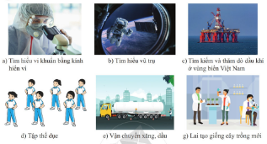  - GV yêu cầu HS: Hãy tìm thêm ví dụ về những hoạt động được coi là nghiên khoa học tự nhiên và hoạt động không phải nghiên cứu khoa học tự nhiên?  Bước 2: Thực hiện nhiệm vụ  - HS tiếp nhận nhiệm vụ, thảo luận và tìm ra câu trả lời.  - GV quan sát và hỗ trợ HS trong quá trình HS thảo luận và làm việc nhóm.  Bước 3: Báo cáo, thảo luận  - GV gọi HS trình bày kết quả thảo luận  - HS đánh giá nhóm bạn và tự đánh giá cá nhân.  Bước 4: Kết luận, nhận định  - GV nhận xét, đánh giá về thái độ, quá trình làm việc, kết quả hoạt động và chốt kiến thức. | I. Thế nào là khoa học tự nhiên  - Khoa học tự nhiên nghiên cứu các sự vật, hiện tượng của thế giới tự nhiên và ảnh hưởng của thế giới tự nhiên đến cuộc sống của con người.  - Hoạt động nghiên cứu hình 1.1:  a. Tìm hiểu vi khuẩn bằng kính hiển vi  b. Tìm hiểu vũ trụ  g. Lai tạo giống cây trồng mới.

Hoạt động 2: Tìm hiểu về vai trò của khoa học tự nhiên trong cuộc sống
a) Mục tiêu: Trình bày được vai trò của KHTN trong cuộc sống
b) Nội dung: GV cho HS đọc nội dung sách giáo khoa, quan sát hình ảnh, trao đổi, thảo luận.
c) Sản phẩm: HS trình bày được vai trò của KHTN trong cuộc sống
d) Tổ chức thực hiện:
HOẠT ĐỘNG CỦA GV - HS | DỰ KIẾN SẢN PHẨM
Bước 1: Chuyển giao nhiệm vụ  - GV cho HS quan sát hình 1.2 sgk và trả lời câu hỏi: “KHTN có vai trò như thế nào trong cuộc sống của con người?”  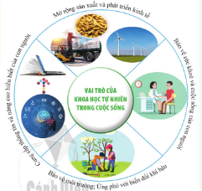  Bước 2: Thực hiện nhiệm vụ  - HS tiếp nhận nhiệm vụ, thảo luận và tìm ra câu trả lời. GV quan sát và hỗ trợ HS (nếu cần).  Bước 3: Báo cáo, thảo luận  - GV gọi HS trình bày kết quả thảo luận  - HS đánh giá nhóm bạn và tự đánh giá cá nhân.  Bước 4: Kết luận, nhận định  - GV nhận xét, đánh giá về thái độ, quá trình làm việc, kết quả hoạt động và chốt kiến thức. | II. Vai trò của khoa học tự nhiên trong cuộc sống  + Cung cấp thông tin và nâng cao hiểu biết của con người.  + Mở rộng sản xuất và phát triển kinh tế  + Bảo vệ sức khỏe và cuộc sống của con người.  + Bảo vệ môi trường, ứng phó với biến đổi khí hậu.
Hoạt động 3: Tìm hiểu các lĩnh vực chủ yếu của khoa học tự nhiên
a) Mục tiêu: Phân biệt được các lĩnh vực của khoa học tự nhiên dựa vào đối tượng nghiên cứu.
b) Nội dung: GV cho HS đọc nội dung sách giáo khoa, quan sát hình ảnh, trao đổi, thảo luận.
c) Sản phẩm: HS đưa ra kết luận. Mức độ tham gia hoạt động của HS.
d) Tổ chức thực hiện:
HOẠT ĐỘNG CỦA GV - HS | DỰ KIẾN SẢN PHẨM
Bước 1: Chuyển giao nhiệm vụ  - GV cho HS quan sát hình 1.3 sgk và trả lời câu hỏi: Hãy cho biết đối tượng nghiên cứu của từng lĩnh vực thuộc khoa học tự nhiên?  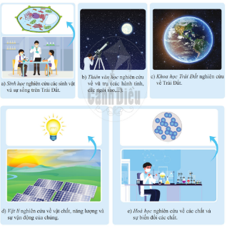  - GV chia lớp thành các nhóm thực hiện nhiệm vụ: Hãy lấy ví dụ về đối tượng nghiên cứu của các lĩnh vực khoa học tự nhiên, theo gợi ý trong bảng 1.2:  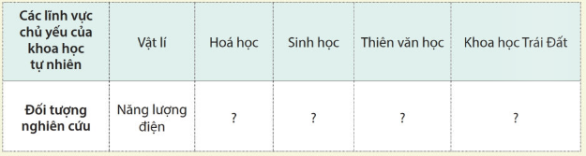  Bước 2: Thực hiện nhiệm vụ  - HS quan sát hình ảnh, thảo luận cặp đôi, thảo luận nhóm và thực hiện nhiệm vụ. GV quan sát và hỗ trợ HS (khi cần).  Bước 3: Báo cáo, thảo luận  - GV gọi đại diện một số cặp đôi trình bày kết quả thảo luận.  - GV gọi HS đánh giá kết quả của nhóm bạn  Bước 4: Kết luận, nhận định  - GV nhận xét, đánh giá kết luận. | III. Các lĩnh vực chủ yếu của khoa học tự nhiên  - Đối tượng nghiên cứu: Sự vật, hiện tượng của thế giới tự nhiên và ảnh hưởng của thế giới tự nhiên đến con người.  - Các lĩnh vực KHTN:  + Sinh hoạc nghiên cứu về sinh vật và sự sống trên Trái Đất.  + Khoa học Trái Đất nghiên cứu về Trái Đất.  + Vật lí nghiên cứu về vật chất, năng lượng và sự biến đổi của chúng trong tự nhiên.  + Hóa học nghiên cứu về các chất và sự biến đổi các chất trong tự nhiên.
Hoạt động 4: Tìm hiểu về vật sống và vật không sống
a) Mục tiêu: Phân biệt được vật sống và vật không sống trong khoa học tự nhiên.
b) Nội dung: GV cho HS quan sát các hình 1.4, 1.5 sgk thảo luận, thực hiện yêu cầu.
c) Sản phẩm: HS đưa ra những đặc trưng để nhận biết vật sống trong tự nhiên.
d) Tổ chức thực hiện:
HOẠT ĐỘNG CỦA GV - HS | DỰ KIẾN SẢN PHẨM
Bước 1: Chuyển giao nhiệm vụ  Nhiệm vụ 1: GV cho HS quan sát hình 1.4 và yêu cầu HS thảo luận, trả lời câu hỏi: Nêu tên những vật sống, vật không sống trong hình trên?  Nhiệm vụ 2:  - GV yêu cầu HS lấy một số ví dụ về vật sống và vật không sống.  - GV cho HS quan sát hình 1.5, trả lời câu hỏi: Em hãy nêu những đặc điểm giúp em nhận biết vật sống?  Bước 2: Thực hiện nhiệm vụ  - HS quan sát hình ảnh, thảo luận cặp đôi, thảo luận và thực hiện nhiệm vụ. GV quan sát và hỗ trợ HS (khi cần).  Bước 3: Báo cáo, thảo luận  - GV gọi đại diện một số cặp đôi trình bày kết quả thảo luận  - GV gọi HS đánh giá kết quả thảo luận của các bạn.  Bước 4: Kết luận, nhận định  - GV nhận xét, đánh giá, chốt kiến thức cần ghi nhớ. | IV. Vật sống và vật không sống  Quan sát hình 1.4 ta thấy:  + Vật sống: con cá, con chim, mầm cây, con sứa  + Vật không sống: xe đạp, cái cốc, đôi giày.  => Vật sống mang những đặc điểm của sự sống, vật không sống không mang những đặc điểm của vật sống.  - Đặc điểm của vật sống:  + Thu nhận chất dinh dưỡng cần thiết từ môi trường.  + Thải bỏ chất thải (khí oxi, phân…)  + Biết vận động  + Lớn lên và tăng trưởng  + Có khả năng sinh sản  + Cảm ứng  + Chết đi

C. HOẠT ĐỘNG LUYỆN TẬP
a) Mục tiêu: Củng cố lại kiến thức mới vừa học.
b) Nội dung: GV đưa ra một số bài tập, HS ghi nhớ lại kiến thức, trảo đổi, thảo luận đưa ra đáp án.
c) Sản phẩm: Kết quả thảo luận của HS.
d) Tổ chức thực hiện:
- GV đưa ra phiếu học tập, yêu cầu HS chia nhóm, thảo luận, đưa ra câu trả lời
PHIẾU HỌC TẬP
Câu 1: Lập bảng sự khác biệt giữa vật sống và vật không sống thao bảng mẫu:
Vật sống | Vật không sống
Sinh vật mang những đặc điểm của sự sống. | Vật không mang những đặc điểm của sự sống.
..... | ......
Câu 2: Hãy ghi vào bảng ví dụ về đối tượng nghiên cứu của các lĩnh vực Khoa học tự nhiên?
Đối tượng nghiên cứu | Vật lí | Hóa học | Sinh học | Thiên văn học | Khoa học trái đất
Năng lượng điện
Tế bào
Mặt trăng
Trái Đất
Con người
Âm thanh
Kim loại
Sao chổi

- HS tiếp nhận nhiệm vụ, hình thành nhóm, phân công nhiệm vụ và tiến hành thảo luận.
- GV thu phiếu học tập từ các nhóm, gọi 1 số nhóm báo cáo kết quả thực hiện, đại diện nhóm đứng dậy trình bày:
Câu 1:
Vật sống | Vật không sống
Sinh vật mang những đặc điểm của sự sống. | Vật không mang những đặc điểm của sự sống.
Các sinh vật có khả năng sinh sản | Vật không có khả năng sinh sản
Để sinh tồn, các sinh vật phụ thuộc vào nước, không khí và thức ăn | Không cần yêu cầu như vậy
Nhạy cảm và phản ứng nhanh với các kích thích | Không nhạy cảm và không phản ứng
Cơ thể trải qua quá trình sinh trưởng và phát triển | Không sin trưởng và phát triển
Sống đến tuổi thọ nhất định sẽ bị chết | Không có khái niệm tuổi thọ
Có thể di chuyển | Không thể tự di chuyển
Câu 2: Các đối tượng nghiên cứu thuộc các lĩnh vực:
+ Năng lượng điện, âm thanh: Vật lí
+ Kim loại: Hóa học
+ Tế bào, con người: Sinh học
+ Mặt trăng, sao chổi: Thiên văn học
+ Trái đất: Khoa học trái đất.
D. HOẠT ĐỘNG VẬN DỤNG
a) Mục tiêu: Vận dụng kiến thức đã học, biết áp dụng vào cuộc sống.
b) Nội dung: GV đưa ra câu hỏi, HS suy nghĩ, trả lời nhanh.
c) Sản phẩm: Câu trả lời của HS
d) Tổ chức thực hiện:
- GV đặt câu hỏi: Sau khi học xong bài học, vậy theo các em, chiếc xe máy nhận xăng, thải khói và chuyển động. Vậy xe máy có phải là vật sống không?
- HS suy nghĩ, xung phong trả lời câu hỏi: Chiếc xe máy không phải là vật sống vì xe máy không có những đặc điểm sau: sinh sản, cảm ứng và lớn lên và chết.
- GV nhận xét, đánh quá quá trình học tập của HS, chốt lại kiến thức bài học.

Ngày soạn:
Ngày dạy:

BÀI 2: MỘT SỐ DỤNG CỤ ĐO VÀ

QUY ĐỊNH AN TOÀN TRONG THỰC HÀNH
Thời gian thực hiện: 04 Tiết (Tiết 4,5,6,7)
I. MỤC TIÊU:
1. Kiến thức: Sau khi học xong bài này HS
- Trình bày được cách sử dụng một số dụng cụ đo thể tích
- Biết cách sử dụng kính lúp cầm tay và kính hiển vi quang học
- Nêu được các quy định an toàn khi học trong phòng thực hành
- Phân biệt được các kí hiệu cảnh báo trong phòng thực hành
- Đọc và phân biệt được các hình ảnh quy định an toàn trong phòng thực hành.
2. Năng lực
- Năng lực chung: Năng lực tự chủ và tự học, năng lực giao tiếp và hợp tác, năng lực giải quyết vấn đề và sáng tạo.
- Năng lực KHTN: Hình thành, phát triển biểu hiện của các năng lực:
+ Nhận biết và nêu được tên các sự vật, hiện tượng, khái niệm, quy luật, quá trình của tự nhiên.
+ Nhận ra, giải thích các vấn đề thực tiễn dựa trên kiến thức và kĩ năng về KHTN
+ Đề xuất vấn đề, đặt câu hỏi cho vấn đề.
3. Phẩm chất: Bồi dưỡng hứng thú học tập, cố gắng vươn lên đạt kết quả tốt trong học tập, ý thức làm việc nhóm, ý thức tìm tòi, khám phá và sáng tạo cho HS => độc lập, tự tin và tự chủ.
II. THIẾT BỊ DẠY HỌC VÀ HỌC LIỆU
1 - GV: Dụng cụ đo: kính lúp, ống hút nhỏ giọt, bình chia độ, kính hiển vi quang học.., giáo án, máy chiếu (nếu có), bảng phụ.
2 - HS : Đồ dùng học tập, tranh ảnh GV yêu cầu.
III. TIẾN TRÌNH DẠY HỌC
A. HOẠT ĐỘNG KHỞI ĐỘNG (MỞ ĐẦU)
a) Mục tiêu: Khai thác vốn tri thức và kinh nghiệm của HS về “Biểu tượng về đại lượng và đơn vị đo đại lượng”
b) Nội dung: GV đưa ra câu hỏi, HS suy nghĩ, trả lời
c) Sản phẩm: Câu trả lời của HS
d) Tổ chức thực hiện:
- GV yêu cầu: Kể tên những dụng cụ dùng để đo chiều dài, khối lượng, thời gian.
nhiệt độ, thể tích mà em biết.
- HS phát biểu các ý kiến dựa trên kinh nghiệm bản thân. (GV yêu cầu HS sau không nói trùng ý kiến HS trước).
- GV ghi các ý kiến lên bảng, cho HS tiến hành thảo luận để có được câu trả lời chung.
- GV đặt câu hỏi, kích thích trí tò mò của HS: Dụng cụ đo trong môn KHTN gồm có những dụng cụ nào? Tại sao cần phải thực hiện an toàn trong phòng thực hành KHTN? Để trả lời được câu hỏi chúng ta sẽ cùng tìm hiểu bài học sau đây.
B. HOẠT ĐỘNG HÌNH THÀNH KIẾN THỨC
Hoạt động 1: Tìm hiểu một số dụng cụ đo trong học tập môn Khoa học tự nhiên
a) Mục tiêu: Trình bày được cách sử dụng một số dụng cụ đo thông thường khi học tập môn KHTN (các dụng cụ đo chiều dài, thể tích,...).
b) Nội dung: GV cho HS thảo luận nhóm, trả lời câu hỏi, tìm hiểu dụng cụ đo trong môn KHTN.
c) Sản phẩm: HS phân biệt dụng cụ để đo chiều dài, khối lượng, thời gian, nhiệt độ, thể tích.
d) Tổ chức thực hiện:
HOẠT ĐỘNG CỦA GV – HS | DỰ KIẾN SẢN PHẨM
Bước 1: Chuyển giao nhiệm vụ  - GV cho HS thảo luận: Những dụng cụ đo nào tất cả HS đều nên biết cách sử dụng?  - GV tổ chức để HS làm việc nhóm với yêu cầu quan sát hình 2.1 SGK và kể tên các dụng cụ đo chiều dài, khối lượng, thể tích, thời gian và nhiệt độ trong môn KHTN.  Bước 2: Thực hiện nhiệm vụ  - HS quan sát hình ảnh, lắng nghe GV giới thiệu các dụng cụ đo.  Bước 3: Báo cáo, thảo luận  - HS ghi nội dung chính vào vở.  Bước 4: Kết luận, nhận định  - GV nhận xét, đánh giá, chốt kiến thức cần ghi nhớ.  - GV mở rộng kiến thức: Các nhà khoa học sử dụng các công cụ đặc biệt để thực hiện công việc nghiên cứu khoa học. Họ cần thu thập dữ liệu hoặc thông tin khi họ muốn tìm hiểu về thế giới tự nhiên. Để giải quyết nhu cầu nảy, các nhà khoa học phải ghi dữ liệu một cách chính xác và có tổ chức. Đây là một phần quan trọng của phương pháp khoa học. Các nhà khoa học có thể sử dụng những công cụ ở trong phòng thí nghiệm hoặc Sử dụng công cụ ở bất cứ nơi nào mà họ thực hiện công việc của mình.  Phòng thí nghiệm KHTN phải có các công cụ để đo về chiều dài (khoảng cách), khối lượng, thể tích, thời gian, nhiệt độ. Các phép đo khác nhau, có các tiêu chuẩn đo và dụng cụ đo khác nhau. | I. Dụng cụ đo trong môn KHTN  + Đo chiều dài: thước cuộn, thước kẻ, thước dây  + Đo khối lượng: cân đồng hồ, cân điện tử, cân lò xo, cân y tế.  + Đo thể tích chất lỏng: cốc đong, ống đong, ống pipet…  + Đo thời gian: đồng hồ bấm giấy, đồng hồ treo tường.  + Đo nhiệt độ: nhiệt kế y tế, nhiệt kế rượu, nhiệt kế điện tử…
Hoạt động 2: Cách sử dụng một số dụng cụ đo thể tích
a) Mục tiêu: Biết cách sử dụng một số dụng cụ đo thể tích (ống hút nhỏ giọt, bình chia độ). Góp phần hình thành phẩm chất trung thực.
b) Nội dung: GV cho HS đọc thông tin, tìm hiểu về bình chia độ và cách đo thể tích bằng bình chia độ.
c) Sản phẩm: HS nêu được cách sử dụng ống hút nhỏ giọt và bình chia độ
d) Tổ chức thực hiện:
HOẠT ĐỘNG CỦA GV – HS | DỰ KIẾN SẢN PHẨM
Bước 1: Chuyển giao nhiệm vụ  - GV yêu cầu HS trả lời câu hỏi:  + Hãy kể tên những dụng cụ dùng để đo thể tích chất lỏng?  + Em hãy nêu giới hạn đo, độ chia nhỏ nhất của một bình chia độ?  Bước 2: Thực hiện nhiệm vụ  - GV chốt kiến thức và hướng dẫn HS quy trình đo thể tích của một lượng chất lỏng bằng bình chia độ:  + Ước lượng thể tích chất lỏng cần đo.  + Lựa chọn bình chia độ có GHĐ và ĐCNN thích hợp.  + Để chất lỏng vào bình chia độ, đặt bình chia độ thắng đứng.  + Đặt mắt nhìn ngang với độ cao mực chất lỏng trong bình.  + Đọc và ghi kết quả đo theo vạch chia gần với mực chất lỏng.  - GV hướng dẫn HS cách dùng ống hút nhỏ giọt để lấy một lượng chất lỏng và cho HS thảo luận câu hỏi: Khi đo thể tích chất lỏng bằng bình chia độ, nếu đặt bình chia độ không thẳng thì ảnh hưởng như thế nào đến kết quả đo?  Bước 3: Báo cáo, thảo luận  - HS quan sát quá trình thực hiện của GV, trả lời câu hỏi của GV đưa ra.  - GV gọi 2 bạn HS có năng lực lên và hướng dẫn các bạn thực hiện, HS khác quan sát.  Bước 4: Kết luận, nhận định  - GV chốt lại kiến thức HS cần ghi nhớ. | 2. Cách sử dụng một số dụng cụ đo thể tích  - Dụng cụ đo thể tích chất lỏng là: bình chia độ, ống pipet (cốc đong, chai, lo, bơm tiêm có ghi sẵn dung tích).  - Giới hạn đo (GHĐ) của một bình chia độ là thể tích lớn nhất ghi trên bình.  - Độ chia nhỏ nhất (ĐCNN) của bình chia độ là thể tích giữa hai vạch chia liên tiếp  trên bình.
Hoạt động 3. Tìm hiểu cách sử dụng kính lúp cầm tay
a) Mục tiêu: Quan sát được mẫu vật bằng kính lúp cầm tay. Góp phần hình thành phẩm chất trung thực, phát triển năng lực giải thích vấn đề thực tiễn dựa trên kiến thức.
b) Nội dung: HS quan sát GV thực hiện và tiến hành thực hành.
c) Sản phẩm: HS quan sát được mẫu vật bằng kính lúp cầm tay
d) Tổ chức thực hiện:
HOẠT ĐỘNG CỦA GV - HS | DỰ KIẾN SẢN PHẨM
Bước 1: Chuyển giao nhiệm vụ  - GV cho HS quan sát các bộ phận của kính lúp  - GV hướng dẫn cách sử dụng:  - Sau khi hướng dẫn, GV tổ chức giao nhiệm vụ cho từng HS:  + Hãy quan sát một con kiến hoặc đường vân tay trên một ngón tay hoặc hình huy hiệu Đội thiếu niên Tiền phong Hồ Chí Minh.  + Hãy ước lượng đường kính một sợi tóc của em là bao nhiêu?  - Từ kết quả quan sát, ước lượng, GV cho HS thảo luận:  + Thiết bị nào giúp em quan sát những hình ảnh trên dễ dàng hơn?  + Làm thế nào để đo được đường kính một sợi tóc của em?  - GV cho HS: Quan sát gân lá cây bằng kính lúp cầm tay như hướng dẫn, yêu cầu HS vẽ hình gân lá cây đã quan sát được.  Bước 2: Thực hiện nhiệm vụ  - HS hoạt động theo nhóm 3 – 4 người, cùng quan sát, thực hành theo các yêu cầu của GV.  - GV quan sát, hỗ trợ HS khi cần.  Bước 3: Báo cáo, thảo luận  - HS trưng bày sản phẩm thu được sau khi quan sát và vẽ gân lá cây.  Bước 4: Kết luận, nhận định  - GV cho các nhóm nhận xét, đánh giá quá trình thực hiện của HS. | 3. Tìm hiểu cách sử dụng kính lúp cầm tay  *Cấu tạo:  + Tay cầm bằng kim loại hoặc nhựa.  + Một tấm kính trong, hai mặt lồi.  + Khung kính bằng kim loại hoặc nhựa.  *Cách sử dụng kính lúp:  + Dùng tay thuận cầm kính lúp  + Để mặt kính sát mẫu vật, mắt nhìn vào mặt kính.  + Di chuyển kính lên cho đến khi nhìn rõ vật.
Hoạt động 4: Tìm hiểu cách sử dụng kính hiển vi quang học
a) Mục tiêu: Biết cách sử dụng kính hiển vi quang học. Hình thành phẩm chất trung thực, phát triển năng lực giải thích vấn đề thực tiễn dựa trên kiến thức.
b) Nội dung: HS đọc thông tin sgk, quan sát GV thực hiện và tiến hành thực hành.
c) Sản phẩm: Kết quả HS quan sát được
d) Tổ chức thực hiện:
HOẠT ĐỘNG CỦA GV - HS | DỰ KIẾN SẢN PHẨM
Bước 1: Chuyển giao nhiệm vụ  - GV tổ chức cho HS thảo luận nhóm tìm hiểu:  + cấu trúc của kính hiển vi, ghi chú thích từng bộ phận  + cách sử dụng kính hiển vi  + cách bảo quản kính hiển vi.  - GV làm mẫu rồi cho HS thực hành quan sát tiêu bản bằng kính hiển vi quang học.  - GV cho HS quan sát ở vật kính: x10, x40 (không cần dầu soi kính).  Bước 2: Thực hiện nhiệm vụ  - HS hoạt động theo nhóm 3 – 4 người, cùng quan sát, thực hành theo các yêu cầu của GV.  - GV dành thời gian quan sát, hướng dẫn tỉ mỉ giúp HS thực hiện.  Bước 3: Báo cáo, thảo luận  - HS trưng bày sản phẩm thu được sau khi quan sát và vẽ gân lá cây.  Bước 4: Kết luận, nhận định  - GV cho các nhóm nhận xét, đánh giá quá trình thực hiện của HS. | 4. Cách sử dụng kính hiển vi quang học  Cấu tạo: Kính hiển vi gồm có 4 hệ thống:  - Hệ thống giá đỡ gồm: bệ, thân, mâm gắn vật kính, bàn để tiêu bản, kẹp tiêu bản.  - Hệ thống phóng đại: thị kính và vật kính.  - Hệ thống chiếu sáng: gương, màn chắn, tụ quang.  - Hệ thống điều chỉnh: núm chỉnh thô, núm chỉnh tinh, núm điều chỉnh tụ quang lên xuống…  *Cách sử dụng: (sgk)  * Cách bảo quản:  - Sử dụng đúng quy trình  - Đặt kính nơi khô thoáng, cất vào hộp có gói hút ẩm.  - Lau giá đỡ, lau vật kính bằng giấy mềm chuyên dụng có tẩm cồn.  - Bảo dưỡng, mở kính lau hệ thống chiếu sáng định kì.
Hoạt động 5: Tìm hiểu quy trình an toàn trong phòng thực hành
a) Mục tiêu: Nêu được các quy định an toàn trong phòng thực hành, vẽ, mô tả kí hiệu cảnh báo trong phòng thực hành.
b) Nội dung: HS quan sát tranh, thảo luận, trả lời câu hỏi của GV.
c) Sản phẩm: Kết quả HS thực hiện yêu cầu
d) Tổ chức thực hiện:
HOẠT ĐỘNG CỦA GV - HS | DỰ KIẾN SẢN PHẨM
Bước 1: Chuyển giao nhiệm vụ  - GV hướng dẫn HS quan sát hình 2.9, 2.10 sgk, yêu cầu HS mô tả nội dung từng hình, sau đó trả lời các hành động trong hình là cần làm hay không được làm khi thực hành.  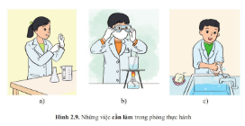  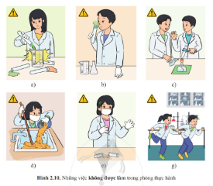  - GV hướng dẫn HS quan sát hình 2.11, yêu cầu các em cho biết các kí hiệu thông báo về chất độc hại có thể có trong phòng thực hành.  Bước 2: Thực hiện nhiệm vụ  - HS quan sát hình ảnh, chỉ ra những điều nên và không nên làm trong phòng thí nghiệm, đưa ra các kí hiệu thông báo chất độc.  Bước 3: Báo cáo, thảo luận  - HS đứng dậy nêu kết quả thực hiện  - GV gọi bạn khác đóng góp ý kiến, bổ sung  Bước 4: Kết luận, nhận định  - GV nhận xét, đánh giá chốt kiến thức cần ghi nhớ, chuyển sang nội dung mới. | 5. Quy định an toàn trong phòng thực hành  - Việc cần làm: đeo khẩu trang, đeo kính, rửa tay bằng xà bông….  - Việc không được làm: làm đổ hóa chất, hít mùi hóa chất, nói chuyện khi thực hành, đổ hóa chất vào bồn rửa tay, chạy nhảy trong phòng thực hành….  - Kí hiệu cảnh báo trong phòng thực hành:  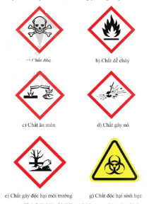
C. HOẠT ĐỘNG LUYỆN TẬP
a) Mục tiêu: Củng cố khắc sâu kiến thức bài học và phát triển kĩ năng
b) Nội dung: GV đưa ra một số bài tập, HS ghi nhớ lại kiến thức, trảo đổi, thảo luận đưa ra đáp án.
c) Sản phẩm: Kết quả HS thực hiện
d) Tổ chức thực hiện:
- GV phát phiếu học tập, yêu cầu HS hoạt động nhóm theo bàn, hoàn thành phiếu học tập:
PHIẾU HỌC TẬP
Câu 1: Điền thông tin đã học vào “Bảng các dụng cụ đo” sau đây:
STT | Tên dụng cụ đo | Đại lượng đo
1
2
3
4
5
Câu 2: Hãy dùng bình chia độ, ca đong để đo thể tích chất lỏng. Đo ba lần và ghi kết quả đo vào bảng:
Chất lỏng cần đo | Thể tích ước lượng (lít) | Dụng cụ đo |  | Lần đo | Thể tích đo được | Kết quả trung bình
Chất lỏng cần đo | Thể tích ước lượng (lít) | GHĐ | ĐCNN | Lần đo | Thể tích đo được | Kết quả trung bình
 |  |  |  | 1
 |  |  |  | 2
 |  |  |  | 3
 |  |  |  | 1
 |  |  |  | 2
 |  |  |  | 3

- HS tiếp nhận nhiệm vụ, hình thành nhóm, phân công nhiệm vụ và tiến hành thảo luận.
- GV thu phiếu học tập từ các nhóm, nhận xét quá trình thực hiện của các nhóm.
D. HOẠT ĐỘNG VẬN DỤNG
a) Mục tiêu: Củng cố các kiến thức, kĩ năng trong bài học
b) Nội dung: GV giao nhiệm vụ về nhà cho HS.
c) Sản phẩm: HS tiếp nhận nhiệm vụ.
d) Tổ chức thực hiện:
- GV yêu cầu HS về nhà trả lời câu hỏi:
Câu 1: Hãy ghi chú thích các bộ phận của kính hiển vi quang học trong hình
Câu 2: Làm bảng “Nội quy an toàn phòng thực hành” (HS có thể bổ sung thêm các quy định khác nếu có).
- HS tiếp nhận nhiệm vụ, về nhà hoàn thành yêu cầu GV đưa ra.
- GV nhận xét, đánh quá quá trình học tập của HS, chốt lại kiến thức bài học.

Ngày soạn:
Ngày dạy:

CHỦ ĐỀ 2. CÁC PHÉP ĐO

BÀI 3: ĐO CHIỀU DÀI, KHỐI LƯỢNG VÀ THỜI GIAN
Thời gian thực hiện: 05 tiết ( Tiết 8,9,10,11,12)
I. MỤC TIÊU:
1. Kiến thức: Sau khi học xong bài này HS
- Lấy được ví dụ chứng tỏ giác quan chúng ta có thể cảm nhận sai một số hiện tượng
- Nêu được cách đo, đơn vị đo và dụng cụ thường dùng để đo khối lượng, chiều dài, thời gian
- Dùng thước, cân, đồng hồ chỉ ra được một số thao tác sai khi đo và nêu được cách khắc phục một số thao tác sai đó.
- Hiểu được tầm quan trọng của việc ước lượng trước khi đo, ước lượng được khối lượng, chiều dài, thời gian trong một số trường hợp đơn giản.
- Đo được chiều dài, khối lượng, thời gian bằng thước, cân, đồng hồ (thực hiện đúng các thao tác, không yêu cầu tìm sai số).
2. Năng lực
- Năng lực chung: Năng lực tự chủ và tự học, năng lực giao tiếp và hợp tác, năng lực giải quyết vấn đề và sáng tạo.
- Năng lực KHTN: Hình thành, phát triển biểu hiện của các năng lực:
+ Nhận biết và nêu được tên các sự vật, hiện tượng, khái niệm, quy luật, quá trình của tự nhiên.
+ Đề xuất vấn đề, đặt câu hỏi cho vấn đề.
3. Phẩm chất: Bồi dưỡng hứng thú học tập, cố gắng vươn lên đạt kết quả tốt trong học tập, ý thức làm việc nhóm, ý thức tìm tòi, khám phá và sáng tạo cho HS => độc lập, tự tin và tự chủ, trung thực và trách nhiệm.
II. THIẾT BỊ DẠY HỌC VÀ HỌC LIỆU
1 - GV: tranh ảnh, các loại thước đo, cân đồng hồ, cân lò xo, cốc nước, nhiệt kế y tế, giáo án, sgk, máy chiếu (nếu có).
2 - HS : Đồ dùng học tập, tranh ảnh , dụng cụ GV yêu cầu.
III. TIẾN TRÌNH DẠY HỌC
A. HOẠT ĐỘNG KHỞI ĐỘNG (MỞ ĐẦU)
a) Mục tiêu: Tạo cảm hứng học tập cho HS, bước đầu khơi gợi cho HS nội dung bài học mới.
b) Nội dung: GV đưa ra câu hỏi, HS suy nghĩ, trả lời
c) Sản phẩm: Câu trả lời của HS
d) Tổ chức thực hiện:
- GV đặt câu hỏi: Em hãy lấy một ví dụ về một số hiện tượng mà em biết?
- HS lắng nghe câu hỏi, đưa ra câu trả lời: sấm sét, mưa đá, lũ quét, bão, động đất, sóng thần, nguyệt thực, nhật thực,...
- GV nhận xét, dẫn dắt vào nội dung bài học mới:
Có rất nhiều hiện tượng xảy ra xung quanh chúng ta. Ví dụ: mưa, nắng... là những hiện tượng thiên nhiên, tên lửa rời bệ phóng, đoàn tàu chạy trên đệm từ,...là những hiện tượng do con người tạo ra.
Chúng ta có thể cảm nhận được các hiện tượng xung quanh bằng các giác quan của mình, nhưng có phải lúc nào chúng ta cũng cảm nhận đúng các hiện tượng đó hay không? Chúng ta cùng đến với bài học ngày hôm nay.
B. HOẠT ĐỘNG HÌNH THÀNH KIẾN THỨC
Hoạt động 1: Tìm hiểu sự cảm nhận hiện tượng
a) Mục tiêu:
+ Quan sát, minh chứng được sự cảm nhận sai của hiện tượng
+ Rút ra kết luận về cảm nhận sai của giác quan và khắc phục bằng cách đo
+ Lấy được ví dụ về sự cảm nhận sai của giác quan.
b) Nội dung: GV cho HS thảo luận nhóm, trả lời câu hỏi, tìm hiểu dụng cụ đo trong môn KHTN.
c) Sản phẩm: HS phân biệt dụng cụ để đo chiều dài, khối lượng, thời gian, nhiệt độ, thể tích.
d) Tổ chức thực hiện:
HOẠT ĐỘNG CỦA GV - HS | DỰ KIẾN SẢN PHẨM
Bước 1: Chuyển giao nhiệm vụ  - GV cho HS quan sát hình 3.1 và 3.2 sgk và trả lời câu hỏi:  + Nhìn vào hình 3.1, liệu em có thể khẳng định được hình tròn màu đỏ (hình a) và hình (b) to bằng nhau không?  + Dựa vào hình 3.2 hãy sắp xếp các đoạn thẳng (nằm ngang) trên mỗi hình 3.2a và 3.2b theo thứ tự từ ngắn đến dài và kiểm tra kết quả.  - GV yêu cầu HS: Hãy lấy ví dụ chứng tỏ các giác quan có thể cảm nhận sai một số hiện tượng?  Bước 2: Thực hiện nhiệm vụ  - HS thực hiện trả lời câu hỏi và kiểm chứng.  - HS đưa ra một số minh chứng con người có thể cảm nhận sai hiện tượng đang xảy ra nếu chỉ dựa vào cảm giác.  Bước 3: Báo cáo, thảo luận  - HS đứng dậy trình bày quả thực hiện  - GV gọi bạn khác đóng góp ý kiến, bổ sung  Bước 4: Kết luận, nhận định  - GV nhận xét, đánh giá chốt kiến thức cần ghi nhớ, chuyển sang nội dung mới. | I. Sự cảm nhận hiện tượng  - Đôi khi, giác quan có thể làm cho chúng ta cảm nhận sai hiện tượng đang quan sát.  - Để có thể đánh giá về hiện tượng một cách khách quan, không bị phụ thuộc vào cảm giác chủ quan thì người ta thực hiện các phép đo.  - Cách lấy ví dụ: Chuẩn bị sẵn một cốc nước và ống hút bằng nhựa. Trải nghiệm hiện tượng nhìn thấy ống hút bị gấp khúc.
Hoạt động 2: Tìm hiểu về đơn vị và dụng cụ đo chiều dài
a) Mục tiêu:
+ Khai thác vốn sống của HS để nêu ra một số đơn vị đo chiều dài
+ Khai thác vốn sống của HS để nêu ra một số dụng cụ đo chiều dài
b) Nội dung: HS thảo luận, trả lời câu hỏi, tìm hiểu đơn vị đo và dụng cụ đo.
c) Sản phẩm: HS nêu được dụng cụ đo và đơn vị đo chiều dài.
d) Tổ chức thực hiện:
HOẠT ĐỘNG CỦA GV – HS | DỰ KIẾN SẢN PHẨM
Bước 1: Chuyển giao nhiệm vụ  - GV yêu cầu HS:  + Đưa ra một số đơn vị đo chiều dài mà em đã biết trong học tập hoặc trong đời sống?  + Đưa ra một số dụng cụ đo chiều dài mà em đã biết trong học tập hoặc trong đời sống?  Bước 2: Thực hiện nhiệm vụ  - HS suy nghĩ, thảo luận, trả lời câu hỏi  - GV quan sát, hỗ trợ HS khi cần  Bước 3: Báo cáo, thảo luận  - HS phát biểu ý kiến dựa trên kinh nghiệm bản thân.  - GV gọi bạn khác đóng góp ý kiến, bổ sung  Bước 4: Kết luận, nhận định  - GV nhận xét, đánh giá chốt kiến thức  - GV dẫn dắt để HS lâp được bảng đơn vị đo chiều dài như bảng 3.1sgk. | II. Đo chiều dài  1. Tìm hiểu về đơn vị đo chiều dài  - Đơn vị đo chiều dài là mét, kí hiệu là m.  - Một số đơn vị đo chiều dài khác:  - Dụng cụ đo chiều dài: thước dây, thước nhựa…
  Đơn vị | Kí hiệu | Đổi ra mét
  Kilomét | km | 1000m
  Mét | m | 1m
  Decimét | dm | 0,1m
  Centimét | cm | 0,01m
  Milimét | mm | 0,001m
  Micromét | um | 0,000001m
Hoạt động 3: Thực hành đo chiều dài, tập ước lược chiều dài
a) Mục tiêu: Biết cách đo chiều dài, vai trò của của ước lượng, tập ước lượng chiều dài.
b) Nội dung: GV hướng dẫn HS tìm hiểu cách ước lượng và đo chiều dài, HS vận dụng kiến thức, thảo luận, trả lời.
c) Sản phẩm: HS biết cách đo chiều dài
d) Tổ chức thực hiện:
HOẠT ĐỘNG CỦA GV - HS | DỰ KIẾN SẢN PHẨM
Bước 1: Chuyển giao nhiệm vụ  - GV cho HS quan sát hình 3.4 sgk và hướng dẫn cho HS cách đo độ dài  - GV đặt câu hỏi: Khi đặt mắt nhìn như hình 3.6a hoặc 3.6b thì ảnh hưởng thế nào đến kết quả đo?  - GV cho HS dùng thước và bút chì, kiểm tra lại câu trả lời của mình.  - GV cho HS làm bài luyện tập trang 22 sgk (ước lượng và đo chiều dài ngòn tay, chiều cao chiếc ghế, khách cách vị trí của em đến lớp).  Bước 2: Thực hiện nhiệm vụ  - HS suy nghĩ, thảo luận, trả lời câu hỏi  - GV quan sát, hỗ trợ HS khi cần  Bước 3: Báo cáo, thảo luận  - HS phát biểu ý kiến dựa trên kinh nghiệm bản thân.  - GV gọi bạn khác đóng góp ý kiến, bổ sung  Bước 4: Kết luận, nhận định  - GV nhận xét, đánh giá chốt kiến thức | II. Đo chiều dài  - Cách đặt mắt:  + Nếu đặt mắt như hình 3.6a sgk thì kết quả bằng số nhìn thấy trừ đi một vạch.  + Ở hình 3.6b sgk thì kết quả bằng số nhìn thấy cộng thêm một vạch.  Ghi nhớ:  - Để cho chiều dài, người ta dùng thước.  + Giới hạn đo là độ dài lớn nhất ghi trên thước.  + Độ chia nhỏ nhất là độ dài giữa hai vạch chia liên tiếp trên thước.  - Khi đo chiều dài bằng thước, cần:  + ước lượng độ dài cần đo để chọn được thước đo phù hợp  + Đặt thước và mắt nhìn đúng cách  + Đọc và ghi kết quả đúng quy định.
Hoạt động 4: Tìm hiểu đơn vị và dụng cụ đo khối lượng
a) Mục tiêu:
+ Khai thác vốn sống của HS để nêu ra một số đơn vị đo khối lượng
+ Khai thác vốn sống của HS để nêu ra một số dụng cụ đo khối lượng
b) Nội dung: GV hướng dẫn HS tìm hiểu về đơn vị và dụng cụ đo khối lượng, HS vận dụng kiến thức, thảo luận, trả lời.
c) Sản phẩm: HS nêu được dụng cụ đo và đơn vị đo khối lượng
d) Tổ chức thực hiện:
HOẠT ĐỘNG CỦA GV – HS | DỰ KIẾN SẢN PHẨM
Bước 1: Chuyển giao nhiệm vụ  - GV yêu cầu HS:  + Đưa ra một số đơn vị đo khối lượng mà em đã biết trong học tập hoặc trong đời sống?  + Đưa ra một số dụng cụ đo khối lượng mà em đã biết trong học tập hoặc trong đời sống?  Bước 2: Thực hiện nhiệm vụ  - HS suy nghĩ, thảo luận, trả lời câu hỏi  - GV quan sát, hỗ trợ HS khi cần  Bước 3: Báo cáo, thảo luận  - HS phát biểu ý kiến dựa trên kinh nghiệm bản thân.  - GV gọi bạn khác đóng góp ý kiến, bổ sung  Bước 4: Kết luận, nhận định  - GV nhận xét, đánh giá chốt kiến thức  - GV dẫn dắt để HS lâp được bảng đơn vị đo khối lượng như bảng 3.2 sgk. | II. Đo khối lượng  1. Tìm hiểu về đơn vị đo khối lượng  - Đơn vị đo khối lượng là kg, kí hiệu là kg.  - Một số đơn vị đo khối lượng khác:  - Dụng cụ đo khối lượng: cân đồng hồ, cân lò xo…
  Đơn vị | Kí hiệu | Đổi ra kilogam
  Tấn | t | 1000kg
  Kilogam | kg | 1kg
  Gam | g | 0,001kg
  Miligam | mg | 0,000 001kg
Hoạt động 4: Tìm hiểu cách ước lượng và đo khối lượng
a) Mục tiêu: Biết cách đo chiều dài, biết cách ước lượng, tập ước lượng khối lượng.
b) Nội dung: GV hướng dẫn HS tìm hiểu cách ước lượng và đo khối lượng, HS vận dụng kiến thức, thảo luận, trả lời.
c) Sản phẩm: HS biết cách ước lượng và đo khối lượng
HOẠT ĐỘNG CỦA GV - HS | DỰ KIẾN SẢN PHẨM
Bước 1: Chuyển giao nhiệm vụ  NV1: Thảo luận cách đo và khắc phục thao tác sai khi đo.  - GV yêu cầu HS lấy ví dụ về các loại cân mà em biết?  - GV dùng cân đồng hồ hướng dẫn HS cách đo khối lượng 2 bát gạo.  - GV gọi 3 HS lên bàn giáo viên, đứng ở ba vị trí khác nhau đọc kết quả đo (GV ghi kết quả của ba bạn đọc lên bảng) sau đó yêu cầu HS về chỗ, cả lớp cùng nghiên cứu và trả ời câu hỏi luyện tập trang 24sgk:  + Hãy cho biết vị trí nhìn cân như bạn A và bạn C (thì kết quả thay đổi như thế nào).  + Hãy cho biết cách đặt mắt nhìn đúng bà đọc đúng chỉ số của cân?  NV2: Thực hành ước lượng và đo khối lượng.  - GV chia lớp thành các nhóm, sau đó phát cho mỗi nhóm một đồ vật khác nhau. GV yêu cầu các nhóm trước khi thực hiện đo hãy ước lượng khối lượng của đồ vật đó, sau đó thực hành đo và kiểm tra xem liệu nhóm đã ước lượng đúng hay chưa.  Bước 2: Thực hiện nhiệm vụ  - HS suy nghĩ, thảo luận, trả lời câu hỏi  - GV quan sát, hỗ trợ HS khi cần  Bước 3: Báo cáo, thảo luận  - HS phát biểu ý kiến dựa trên kinh nghiệm bản thân.  - GV gọi bạn khác đóng góp ý kiến, bổ sung  Bước 4: Kết luận, nhận định  - GV nhận xét, đánh giá chốt kiến thức | 2. Cách đo khối lượng  - Cách đặt mắt:  + Bạn B đặt mắt đúng vị trí  + Số mà bạn A nhìn thấy bé hơn chỉ số của kim cân.  + Số mà bạn C nhìn thấy lớn hơn chỉ số của kim cân.  Ghi nhớ:  Khi đo khối lượng bằng cân, cần:  + ước lượng khối lượng cần đo để chọn cân phù hợp  + Điều chỉnh để kim cân chỉ đúng vạch số 0  + Đặt vật lên đĩa cân hoặc treo vật lên móc cân.  + Đặt mắt nhìn bà ghi kết quả đúng quy định.
Hoạt động 5: Tìm hiểu đơn vị và dụng cụ đo thời gian
a) Mục tiêu:
+ Khai thác vốn sống của HS để nêu ra một số đơn vị đo thời gian
+ Khai thác vốn sống của HS để nêu ra một số dụng cụ đo thời gian
b) Nội dung: GV hướng dẫn HS tìm hiểu về đơn vị và dụng cụ đo thời gian, HS vận dụng kiến thức, thảo luận, trả lời.
c) Sản phẩm: HS nêu được dụng cụ đo và đơn vị đo thời gian
d) Tổ chức thực hiện:
HOẠT ĐỘNG CỦA GV - HS | DỰ KIẾN SẢN PHẨM
Bước 1: Chuyển giao nhiệm vụ  - GV yêu cầu HS:  + Đưa ra một số đơn vị đo thời gian mà em biết?  + Đưa ra một số dụng cụ đo thời gian mà em biết?  Bước 2: Thực hiện nhiệm vụ  - HS suy nghĩ, thảo luận, trả lời câu hỏi  - GV quan sát, hỗ trợ HS khi cần  Bước 3: Báo cáo, thảo luận  - HS phát biểu ý kiến dựa trên kinh nghiệm bản thân.  - GV gọi bạn khác đóng góp ý kiến, bổ sung  Bước 4: Kết luận, nhận định  - GV nhận xét, đánh giá chốt kiến thức  - GV dẫn dắt để HS lâp được bảng đơn vị đo khối lượng như bảng 3.3sgk | III. Đo thời gian  1. Tìm hiểu về đơn vị đo thời gian  - Đơn vị đo thời gian là giây, kí hiệu là s.  - Một số đơn vị đo thời gian khác:  - Dụng cụ đo khối lượng: Đồng hồ bấm giờ điện tử.
  Đơn vị | Kí hiệu | Đổi ra giây
  Ngày | d | 86 400s
  Giờ | d | 3 600s
  Phút | min | 60s
  Giây | s | 1s
  Miligiay | ms | 0,001s
Hoạt động 4: Tìm hiểu cách ước lượng và đo thời gian
a) Mục tiêu: Biết cách đo thời gian, biết cách ước lượng, tập ước lượng thời gian.
b) Nội dung: GV hướng dẫn HS tìm hiểu cách ước lượng và đo thời gian, HS vận dụng kiến thức, thảo luận, trả lời.
c) Sản phẩm: HS biết cách ước lượng và đo khối lượng.
HOẠT ĐỘNG CỦA GV - HS | DỰ KIẾN SẢN PHẨM
Bước 1: Chuyển giao nhiệm vụ  NV1: Thảo luận cách đo và khắc phục thao tác sai khi đo.  - GV dùng đồng hồ điện tử hướng dẫn HS cách đo thời gian.  - GV yêu cầu HS nghiên cứu và trả ời câu hỏi luyện tập trang 25sgk:  + Khi đo thời gian chuyển động của một vật, nếu em bấm START/STOP trước hoặc sau lúc vật bắt đầu chuyển động thì kết quả đo bị ảnh hưởng như thế nào?  + Nếu không điều chỉnh về đúng số O trước khi bắt đầu đo thì kết quả đo được tính thế nào?  NV2: Thực hành ước lượng và đo thời gian.  - GV gọi 3 HS có tinh thần xung phong lên bảng, thực hành ước lượng và đo thời gian:  + Bạn 1: ước lượng và đo thời gian một nhịp tim của mình.  + Bạn 2: ước lượng và đo thời gian GV đi từ cuối lớp lên bục giảng.  + Bạn 3: ước lượng và đo thời gian thời gian bạn viết xong dòng chữ “khoa học tự nhiên 6”.  Bước 2: Thực hiện nhiệm vụ  - HS suy nghĩ, thảo luận, trả lời câu hỏi  - GV quan sát, hỗ trợ HS khi cần  Bước 3: Báo cáo, thảo luận  - HS phát biểu ý kiến dựa trên kinh nghiệm bản thân.  - HS xung phong lên bảng để thực hiện ước lượng và đo thời gian theo sự phân công của GV.  Bước 4: Kết luận, nhận định  - GV nhận xét, đánh giá chốt kiến thức . | 2. Cách đo thời gian  - Nếu em bấm START/STOP trước hoặc sau lúc vật bắt đầu chuyển động thì kết quả đo không còn chính xác. Nếu vậy cần phải trừ đi hoặc cộng thêm khoảng thời gian từ lúc bấm đến số 0 của đồng hồ.  - Nếu không điều chỉnh về đúng số 0 như hình 3.9 skg trước khi bắt đầu đo thì kết quả đo phải trừ đi số chỉ này.  Ghi nhớ:  Khi đo thời gian bằng đồng hồ bấm giấy, cần:  + Chọn chức năng phù hợp  + Điều chỉnh để đồng hồ chỉ số 0  + Sử dụng nút START/STOP để bắt đầu và kết thúc đo.  + Đặt mắt nhìn, đọc và ghi kết quả đúng quy định.
C. HOẠT ĐỘNG LUYỆN TẬP
a) Mục tiêu: Củng cố khắc sâu kiến thức bài học và phát triển kĩ năng
b) Nội dung: GV đưa ra một số bài tập, HS ghi nhớ lại kiến thức, trảo đổi, thảo luận đưa ra đáp án.
c) Sản phẩm: Kết quả HS thực hiện
d) Tổ chức thực hiện:
- GV yêu cầu HS thảo luận, trả lời câu hỏi:
Câu 1: Em hãy nêu đơn vị đo và dụng cụ đo chiều dài, đo khối lượng và đo thời gian?
Câu 2: Em hãy trình bày cách đo chiều dài, đo khối lượng và đo thời gian?
- HS tiếp nhận nhiệm vụ và tiến hành thảo luận, đưa ra câu trả lời.
- GV gọi một số HS đứng dậy trình bày kết quả, nhận xét và chuẩn đáp án.
D. HOẠT ĐỘNG VẬN DỤNG
a) Mục tiêu: Củng cố các kiến thức, kĩ năng trong bài học
b) Nội dung: GV giao nhiệm vụ cho các nhóm thực hiện.
c) Sản phẩm: Kết quả báo cáo của HS.
d) Tổ chức thực hiện:
- GV chia lớp thành các nhóm và yêu cầu:
+ Nhóm 1: Sử dụng thước dây đo chiều dài, chiều rộng của lớp học, đo chiều cao của bàn học sinh và ghi kết quả.
+ Nhóm 2: Dùng cân đo khối lượng hộp phấn, quyển sách giáo khoa, chiếc cặp sách và ghi kết quả.
+ Nhóm 3: Dùng đồng hồ bấm giờ đo thời gian đi 10 bước chân, thời gian uống xong một ngụm nước, thời gian viết xong dòng chữ “ĐO CHIỀU DÀI, KHỐI LƯỢNG VÀ THỜI GIAN”.
- HS tiếp nhận nhiệm vụ, tiến hành đo và ghi kết quả hoàn thành.
- GV nhận xét, đánh quá quá trình học tập của HS, chốt lại kiến thức bài học.

Ngày soạn:
Ngày dạy:
BÀI 4: ĐO NHIỆT ĐỘ
Thời gian thực hiện: 04 Tiết (13,14,15,16)
I. MỤC TIÊU:
1. Kiến thức: Sau khi học xong bài này HS
- Phát biểu được nhiệt độ là số đo “nóng”, “lạnh” của vật
- Nêu được cách xác định nhiệt độ trong thang nhiệt độ Xen-xi-ớt
- Nêu được sự nở vì nhiệt của chất lỏng được dùng làm cơ sở để đo nhiệt độ.
- ước lượng được nhiệt độ trong một số trường hợp đơn giản.
- Đo được nhiệt độ bằng nhiệt kế (thực hiện đúng thao tác, không tìm sai số).
2. Năng lực
- Năng lực chung: Năng lực tự chủ và tự học, năng lực giao tiếp và hợp tác, năng lực giải quyết vấn đề và sáng tạo.
- Năng lực KHTN: Hình thành, phát triển biểu hiện của các năng lực:
+ Nhận biết và nêu được tên các sự vật, hiện tượng, khái niệm, quy luật, quá trình của tự nhiên.
+ Đề xuất vấn đề, đặt câu hỏi cho vấn đề.
+ Nhận ra, giải thích được vấn đề thực tiễn dựa trên kiến thức và kĩ năng về KHTN.
3. Phẩm chất:
+ Chăm chỉ: Cố gắng vươn lên đạt kết quả tốt trong học tập, có ý thức vận dụng kiến thức, kĩ năng được học vào đời sống hằng ngày.
+ Trung thực: Trung thực ghi lại và trình bày kết quả quan sát được.
II. THIẾT BỊ DẠY HỌC VÀ HỌC LIỆU
1 - GV: nhiệt kế, các cốc nước, vật để đo nhiệt, bông và cồn y tế, giáo án, sgk, máy chiếu.
2 - HS : Đồ dùng học tập, vở chép, sgk, dụng cụ GV yêu cầu.
III. TIẾN TRÌNH DẠY HỌC
A. HOẠT ĐỘNG KHỞI ĐỘNG (MỞ ĐẦU)
a) Mục tiêu: Khai thác kiến thức, kĩ năng và vốn sống của HS để đánh giá độ nóng/ lạnh. Khơi gợi hứng thú và dẫn dắt vào bài học.
b) Nội dung: GV đưa ra câu hỏi, HS suy nghĩ, trả lời
c) Sản phẩm: Câu trả lời của HS
d) Tổ chức thực hiện:
HOẠT ĐỘNG CỦA GV | HOẠT ĐỘNG CỦA HS
- GV đặt ba cốc nước, để vào 3 cốc nước:  + Cốc 1: bỏ nước lọc và mấy viên đá lạnh  + Cốc 2: cốc nước lọc bình thường  + Cốc 3: cốc nước vừa đun sôi  - GV yêu cầu HS quan sát, đưa ra dự đoán. Theo em, nước trong cốc 2 nóng hơn nước trong cốc nào và lạnh hơn nước trong cốc nào? Nước trong cốc nào có nhiệt độ cao nhất, nước trong cốc nào có nhiệt độ thấp nhất?  - GV dẫn dắt vào bài học: Để kiểm tra xem câu trả lời của các em có đúng hay không, chúng ta sẽ tìm hiểu các nội dung sau đây. | - HS quan sát GV đặt 3 cốc nước  - HS dự đoán:  + Cốc 2 nóng hơn cốc 1 và lạnh hơn cốc 3.  + Cốc 3 có nhiệt độ cao nhất, cốc 1 có nhiệt độ thấp nhất.
B. HOẠT ĐỘNG HÌNH THÀNH KIẾN THỨC
Hoạt động 1: Tìm hiểu nhiệt độ và độ nóng lạnh
a) Mục tiêu: HS rút ra nhiệt độ là số đo độ nóng/ lạnh của một vật.
b) Nội dung: GV đưa ra câu hỏi, HS suy nghĩ, trả lời
c) Sản phẩm: Câu nhận xét, trả lời của HS
d) Tổ chức thực hiện:
HOẠT ĐỘNG CỦA GV - HS | DỰ KIẾN SẢN PHẨM
Bước 1: Chuyển giao nhiệm vụ  - GV hướng dẫn, giảng giải cho HS để rút ra kết luận nhiệt độ là số đo độ nóng/ lạnh của một vật.  Bước 2: Thực hiện nhiệm vụ  - GV cung cấp kiến thức cho HS: Độ nóng hay lạnh của một vật được xác định thông qua nhiệt độ của nó. Vật nóng có nhiệt độ cao hơn vật lạnh. Nhiệt độ là số đo “nóng”, “lạnh” của vật.  Cũng như một số cảm giác khác, cảm giác nhiệt độ của chúng ta không phải lúc nào cũng đúng. Để khẳng định chính xác được nhiệt độ của vật, thay vì tin vào cảm giác thì người ta dùng cách đo. Nhiệt độ được đo bằng nhiệt kế theo thang đo xác định.  Bước 3: Báo cáo, thảo luận  - HS ghi chép nội dung cần ghi nhớ vào vở  Bước 4: Kết luận, nhận định  - GV chốt kiến thức, chuyển sang nội dung mới. | I. Nhiệt độ và độ nóng lạnh  - Nhiệt độ là số đo “nóng”, “lạnh” của vật.  - Nhiệt độ được đo bằng nhiệt kế theo thang đo xác định.
Hoạt động 2: Tìm hiểu thang nhiệt độ Xen-xi-ớt
a) Mục tiêu: HS rút ra cách xác định nhiệt độ trong thang nhiệt độ Xen-xi-ớt
b) Nội dung: GV cung cấp kiến thức, đưa ra câu hỏi, HS suy nghĩ, trả lời
c) Sản phẩm: Câu trả lời của HS
d) Tổ chức thực hiện:
HOẠT ĐỘNG CỦA GV - HS | DỰ KIẾN SẢN PHẨM
Bước 1: Chuyển giao nhiệm vụ  - GV hướng dẫn, cung cấp kiến thức cho HS  - GV cho HS quan sát nhiệt kế để cảm nhận  - GV hỏi HS: Thang nhiệt độ Xen-xi-ớt cần phải dùng hai nhiệt độ cố định để làm gì?  Bước 2: Thực hiện nhiệm vụ  - HS tiếp nhận kiến thức giáo viên truyền tải  - HS suy nghĩ, trả lời câu hỏi  Bước 3: Báo cáo, thảo luận  - GV gọi 2 HS đứng dậy trình bày câu trả lời của mình.  - GV cho 2 HS đó nhận xét câu trả lời của nhau.  Bước 4: Kết luận, nhận định  - GV chốt kiến thức, chuyển sang nội dung mới. | II. Thang nhiệt độ Xen-xi-ớt  - Nhiệt độ của hơi nước đang sôi và nhiệt độ của nước đá đang tan được chọn làm hai nhiệt độ cố định. Khoảng giữa hai nhiệt độ này được chia thành 100 phần bằng nhau, mỗi phần ứng với một độ, kí hiệu là $1^{0}$C.  - Thang nhiệt độ Xen-xi-ớt cần phải dùng hai nhiệt độ cố định để có một khoảng cách xác định giữa hai nhiệt độ này.
Hoạt động 3: Tìm hiểu về nhiệt kế
a) Mục tiêu:
+ Rút ra được sự nở vì nhiệt của chất lỏng được dùng làm cơ sở để đo nhiệt độ.
+ Biết được cách đo nhiệt độ cơ thể
b) Nội dung: GV cung cấp kiến thức, đưa ra câu hỏi, HS suy nghĩ, trả lời
c) Sản phẩm: Câu trả lời của HS
d) Tổ chức thực hiện:
HOẠT ĐỘNG CỦA GV - HS | DỰ KIẾN SẢN PHẨM
Bước 1: Chuyển giao nhiệm vụ  NV1:  - GV cho HS đọc kiến thức trong sgk.  - GV tổ chức hoạt động nhóm: Cho HS dùng nhiệt kế, cốc nước nóng, cốc nước lạnh, thước để thực hiện trải nghiệm chất lỏng nở ra khi đưa bầu nhiệt kế vào cốc nước nóng và co lại khi đưa vào cốc nước lạnh.  - GV hướng dẫn để HS rút ra được sự dài hay ngắn lại của một chất lỏng trong ống nhiệt kế.  NV2:  - GV cho HS sử dụng nhiệt kế để thảo luận tìm ra cách đo nhiệt kế.  - GV hướng dẫn HS rút ra cách đo (tr28sgk).  Bước 2: Thực hiện nhiệm vụ  - HS tiếp nhận kiến thức giáo viên truyền tải  - HS suy nghĩ, tìm ra cách đo nhiệt kế  Bước 3: Báo cáo, thảo luận  - GV gọi đại diện một số nhóm đứng dậy trình bày câu trả lời của mình.  - GV gọi HS nhận xét câu trả lời của nhóm bạn.  Bước 4: Kết luận, nhận định  - GV chốt kiến thức, chuyển sang nội dung mới. | III. Nhiệt kế  - Sự nở vì nhiệt của chất lỏng được dùng làm cơ sở để đo nhiệt độ.  - Cách đo:  + B1: Đưa thủy ngân về vạch thấp nhất.  + B2: Dùng bông và cồn ý tế làm sạch nhiệt kế.  + B3: Đặt nhiệt kế vào nách, kẹp cánh tay lại để giữ nhiệt kế.  + B4: Sau khoảng 3 phút, lấy nhiệt kế ra và đọc nhiệt độ.
Hoạt động 4: Tìm hiểu đo nhiệt độ cơ thể
a) Mục tiêu: Biết cách đặt mắt nhìn và đọc đúng chỉ số của nhiệt kế.
b) Nội dung: GV cung cấp kiến thức, đưa ra câu hỏi, HS trả lời và thực hành.
c) Sản phẩm: Kết quả thực hành của HS.
d) Tổ chức thực hiện:
HOẠT ĐỘNG CỦA GV - HS | DỰ KIẾN SẢN PHẨM
Bước 1: Chuyển giao nhiệm vụ  - GV cho HS làm việc nhóm, dùng nhiệt kế để rút ra cách đặt mắt nhìn và đọc đúng chỉ số của nhiệt kế.  - Sau đó, GV giao cho mỗi nhóm: 1 nhiệt kế, bông và cồn y tế để tiến thành đo nhiệt độ.  Bước 2: Thực hiện nhiệm vụ  - HS cùng GV thảo luận, HS quan sát quá trình GV thực hành mẫu và tiến hành thực hiện theo sự hướng dẫn.  Bước 3: Báo cáo, thảo luận  - Các nhóm báo cáo kết quả mà nhóm đã thu được sau khi thực hành.  Bước 4: Kết luận, nhận định  - GV chốt kiến thức, nhận xét quá trình học tập của HS. | IV. Đo nhiệt độ cơ thể  - Cách đo:  + B1: Đưa thủy ngân về vạch thấp nhất.  + B2: Dùng bông và cồn ý tế làm sạch nhiệt kế.  + B3: Đặt nhiệt kế vào nách, kẹp cánh tay lại để giữ nhiệt kế.  + B4: Sau khoảng 3 phút, lấy nhiệt kế ra và đọc nhiệt độ.
C. HOẠT ĐỘNG LUYỆN TẬP – VẬN DỤNG
a) Mục tiêu: Củng cố khắc sâu kiến thức bài học và phát triển kĩ năng
b) Nội dung: GV đưa ra một số bài tập, HS ghi nhớ lại kiến thức, trao đổi, thảo luận đưa ra đáp án.
c) Sản phẩm: Kết quả HS thực hành
d) Tổ chức thực hiện:
- GV chia nhóm, yêu cầu các nhóm tiến hành đo nhiệt độ cơ thể của các bạn trong nhóm và ghi kết quả ra bảng theo mẫu:
STT | Tên thành viên | Nhiệt độ cơ thể
1 | Nguyễn Văn A | ${36,6}^{O}$C
2 | ..... | ......
3
4
- Các nhóm tiếp nhận nhiệm vụ và tiến hành đo và ghi kết quả vào bảng báo cáo
- GV thu bảng báo cáo của các nhóm, nhắc nhở HS và chốt kiến thức bài học.

Ngày soạn:
Ngày dạy:
Tiết 17: BÀI TẬP CHỦ ĐỀ 1 VÀ 2
Thời gian thực hiện: 1 tiết
I. Mục tiêu
- Kiến thức: Sau khi học xong bài, học sinh sẽ:
- Ôn tập, hệ thống hóa các kiến thức cơ bản trong chủ đề 1 và 2 của phần 1
- Vận dụng kiến thức đó để trả lời các câu hỏi và bài tập liên quan.
- Năng lực:
2.1. Năng lực chung
- Năng lực tự chủ và tự học: tự hệ thống kiến thức dưới dạng bản đồ tư duy.
- Năng lực giao tiếp và hợp tác: thảo luận nhóm thống nhất, lựa chọn sơ đồ tư duy hay và đầy đủ nhất trong các bài của thành viên trong nhóm.
- Năng lực giải quyết vấn đề và sáng tạo: tạo các sơ đồ tư duy hay, độc, lạ...
2.2. Năng lực khoa học tự nhiên
- Xác định được tầm quan trọng của việc ước lượng chiều dài, khối lượng, thời gian, nhiệt độ của vật trước khi đo.
- Xác định được GHĐ và ĐCNN của một số loại thước, cân, nhiệt kế...
- Đọc được chiều dài, khối lượng, thể tích, nhiệt độ... của một số vật với kết quả tin cậy.
- Phẩm chất: Thông qua thực hiện bài học sẽ tạo điều kiện để học sinh:
- Nhân ái: Tôn trọng sự khác biệt về năng lực nhận thức.
- Chăm chỉ: Luôn cố gắng học tập đạt kết quả tốt.
- Trung thực: Khách quan trong kết quả.
- Trách nhiệm: Quan tâm đến bạn trong nhóm.
II. Thiết bị dạy học và học liệu
- Giáo án, bài dạy Powerpoint
- Hình ảnh hoặc 1 số loại thước đo chiều dài, cân, nhiệt kế, bình chia độ...
- Phiếu học tập
III. Tiến trình dạy học
- Hoạt động 1: Mở đầu
- Mục tiêu: Ôn tập, hệ thống kiến thức cơ bản đã học trong chủ đề 1 và 2 dưới dạng bản đồ tư duy.
- Nội dung:
- Hệ thống kiến thức chủ đề 1 và 2 dưới dạng bản đồ tư duy.
- Trả lời 1 số câu hỏi:
1. Thế nào là khoa học tự nhiên?
2. Khoa học tự nhiên có vai trò thế nào trong cuộc sống?
3. Vì sao em phải thực hiện đúng các quy định về an toàn trong phòng thực hành?
- Sản phẩm:
- Sơ đồ tư duy hệ thống kiến thức cơ bản chủ đề 1 và 2.
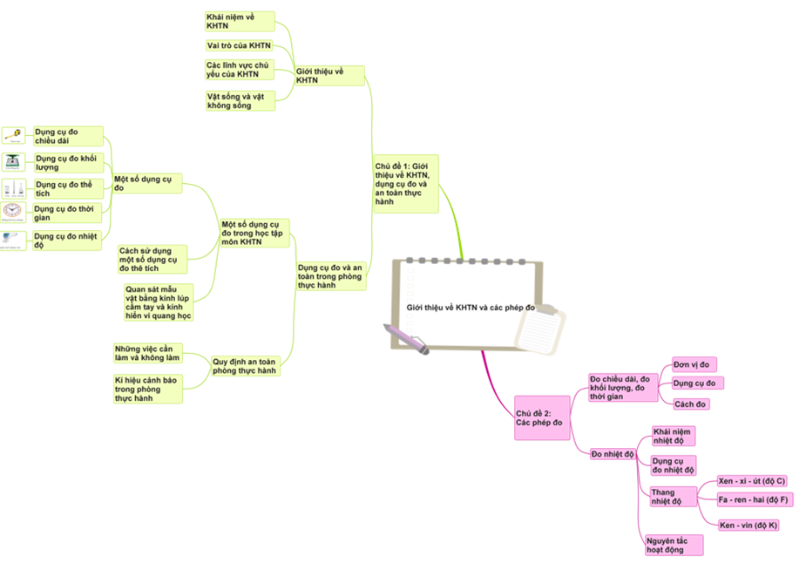
- Trả lời được các câu hỏi của GV.
- Tổ chức thực hiện:
- Yêu cầu đại diện HS trình bày hệ thống kiến thức dưới dạng bản đồ tư duy và yêu cầu HS trả lời 1 số câu hỏi.
- Gọi HS khác nx, bổ sung.
- GV nhận xét phần chuẩn bị của các nhóm và bổ sung nếu cần.
2. Hoạt động 2: Luyện tập
a) Mục tiêu: Vận dụng kiến thức đã học để học sinh luyện tập về cách đổi đơn vị đo, ước lượng, đọc kết quả đo tương ứng từng loại dụng cụ đo.
b) Nội dung:
- Trả lời các câu hỏi trắc nghiệm của phiếu học tập.
PHIẾU HỌC TẬP
CHỦ ĐỀ 2 - BÀI TẬP CHỦ ĐỀ 1 VÀ 2
Họ và tên: …………………………………………………………. Lớp: ………
I. Trắc nghiệm

Câu 1. Một cân đòn có đòn cân như hình vẽ. ĐCNN của cân này là:

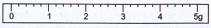

A. 1g B. 0,1g C. 5g D. 0,2g
Câu 2. ĐCNN của thước hình bên là:
A. 0,1cm  B. 0,5cm  C. 0,25cm  D. 1cm | 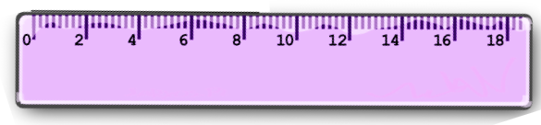
Câu 3. Dùng bình chia độ để đo thể tích một chất lỏng. Đổ chất lỏng vào bình thấy mực chất lỏng vượt quá vạch 30 của bình 4 vạch chia (hình bên). Thể tích chất lỏng đã được đổ vào bình chia độ là:  A. 34 cm³  B. 30,8ml  C. 38 cm³  D. B và C đúng. | 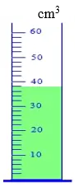
Câu 4. Điền Đ (đúng) hoặc S (sai) cho các câu sau:
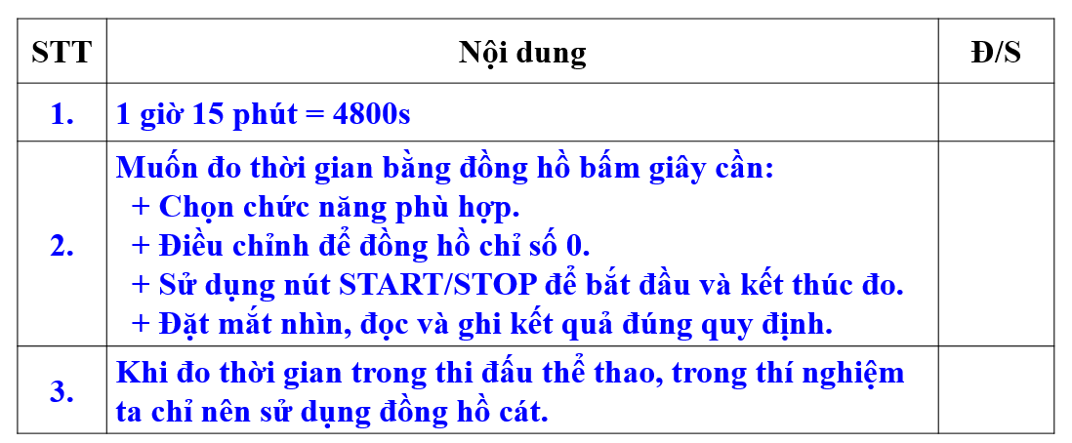
Câu 5. Các sản phẩm sau đây thường được đo theo đơn vị nào khi bán?
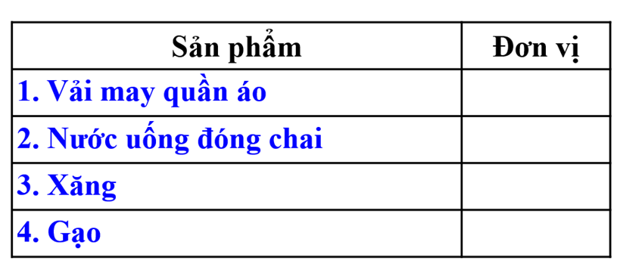
Câu 6. Sắp xếp các hiện tượng sau đây bằng cách đánh dấu “X” vào bảng 1
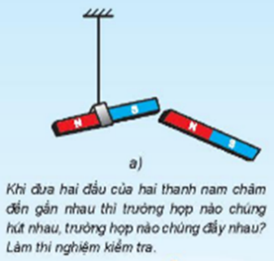 | 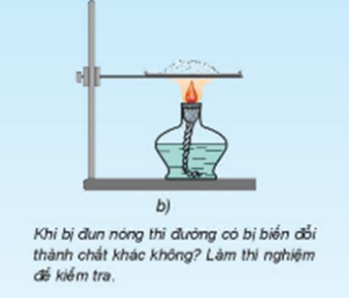 | 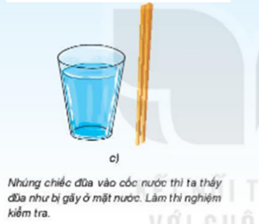 | 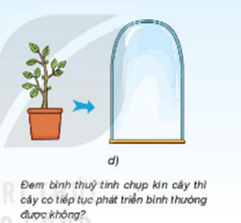

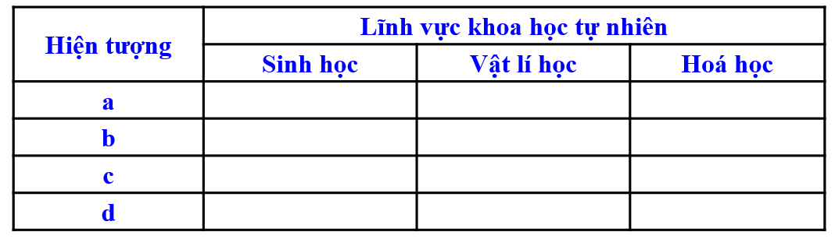
c) Sản phẩm:
1. D 2. C 3. C
4. 1-S, 2-Đ, 3 - S 5. 1-m, 2-ml/l, 3 - kg
6. a, c-vật lí; b - hoá học, d- sinh học
d) Tổ chức thực hiện:
- Học sinh hoạt động nhóm đôi và cá nhân trả lời câu hỏi
- Học sinh khác nhận xét, bổ sung.
- GV nhận xét, chốt lại câu trả lời đúng.
3. Hoạt động 3: Vận dụng
a) Mục tiêu:
Học sinh vận dụng kiến thức đã học vào giải quyết tình huống thực tế.
b) Nội dung:
- GV cho HS hoạt động nhóm đôi hoàn thành bài 4, 5 SGK trang 29
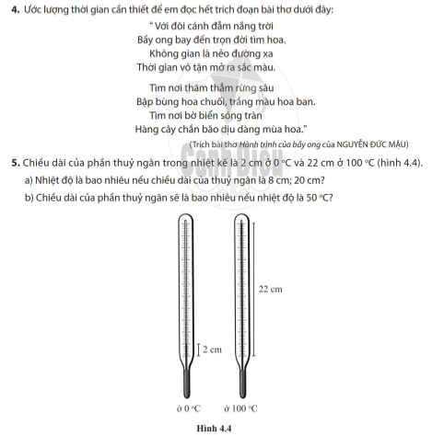
c) Sản phẩm
- HS ước lượng được thời gian và thực hiện nhiệm vụ.
- HS thảo luận nhóm và làm được bài 5.
a. 100 độ ứng với: 22 - 2 = 20 cm => 1cm ứng với 5 độ C nên
8cm ứng với: (8 - 2) x 5 = 30 độ
20 cm ứng với: ( 20 - 2) x 5 = 90 độ
b. 50 độ ứng với: 20 : 2 + 2 = 12 cm
d) Tổ chức thực hiện:
- GV: yêu cầu HS thảo luận nhóm đôi hoàn thành bài 4,5 SGK trang 29.
- Đại diện nhóm HS trình bày, HS nhóm khác nx.
- GV thống nhất
- GV dặn dò học sinh làm bài và học bài.

